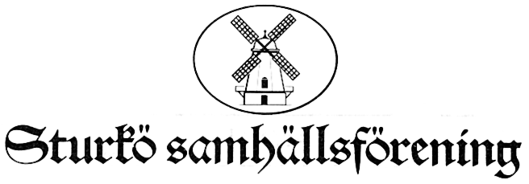

Inbjuder till

ÅRSMÖTE 2015

Måndag 9 mars kl. 18.30 i Kvarnmagasinet

Pelle Andrén berättar och visar bilder under temat
” Ur Sturkös riktigt gamla historia”.

Föredragningslista för årsmötet:
1. Mötets öppnande.
2. Mötets behöriga utlysande.
3. Val av ordförande för mötet.
4. Val av sekreterare för mötet.
5. Val av två justeringsmän.
6. Verksamhetsberättelse.
7. Ekonomisk berättelse och revisionsberättelse.
8. Fråga om ansvarsfrihet för styrelsen.
9. Val av ordförande.
10. Fastställande av antal styrelseledamöter.
11. Val av styrelseledamöter.
12. Val av byamän.
13. Val av revisorer.
14. Val av två revisorssuppleanter.
15. Val av valberedning.
16. Fastställande av årsavgift.
17. Budget och verksamhetsplan.
18. Ärenden enligt stadgarnas §10.
19. Ärenden vilka av styrelsen förelagts årsmötet: Stadgeändring ang. tid för årsmöte.
20. Övriga ärenden som årsmötet beslutar till behandling.
21. Årsmötet avslutas.
VÄLKOMNA!

